Открытый урок
«Колебательное движение. Свободные колебания. Колебательные системы. Маятник.»
Выполнила: Толмачёва Т. Н. Учитель физики Гимназии №114
Колебательное движение. Свободные колебания. Колебательные системы. Маятник.
Цели:
Сформировать представления о колебательном движении, объяснить свойства и основные характеристики (периодических) колебательных движений.
Задачи:
Рассказать и показать колебательные движения. Рассмотреть на примерах свободные колебания и колебательные системы.
План урока:
- Организационный момент 1 мин.
- Повторение темы, опрос: 8 мин.
  - Что такое сила?
    - Сила тяжести.
    - Показать силу на рисунке.
    - Сила упругости.
    - Показать силу на рисунке.
    - Что такое деформация.
  - Виды движений
    - По форме траектории.
    - По наличию ускорения.
- Новый материал: 23 мин.
  - Демонстрация.
  - Колебания.
  - Механические колебания.
  - Свободные колебания.
  - Колебательные системы.
  - Равновесие.
  - Маятники.
- Презентация. 5 мин.
- Тест. 5 мин.
- Домашнее задание 3 мин.
Повторение.
Опрос:
Что такое сила?
Сила – причина изменения скорости.
Как узнать, что на тело подействовала сила?
Тело деформировалось или изменило свою скорость.
Что такое деформация?
Деформация – изменение формы или размеров тела.
Определение силы тяжести.
Сила тяжести это сила, с которой тело притягивается к Земле.
Определение силы упругости.
Сила упругости возникает в теле в результате деформации и стремится вернуть тело в исходное положение.
Изобразить силу тяжести и силу упругости на доске.
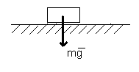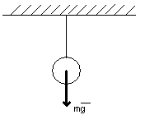

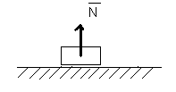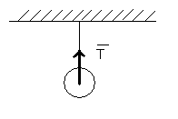
Написать формулу силы тяжести.
${\vec{F}}_{\text{тяж}}=m⋅\vec{g}$ $F_{\text{тяж}x_{}}=m⋅g_{x}$
Написать формулу силы упругости.
$$F_{\text{упр}x_{}}=−k⋅Δx$$
Напомнить учащимся, что величина силы упругости, возникающей при деформации, прямо пропорциональна величине деформации.
$$F_{\text{упр}}=k⋅\left|Δl\right|$$
$Δl=x_{1}−x_{0}$ - удлинение.
k - Коэффициент упругости (жёсткость) пружины, зависящий от:
- материала
- формы
- размера
Какие виды движений вы знаете по форме траектории?
  - прямолинейное
  - криволинейное
Какие виды движений вы знаете по наличию (отсутствию) ускорения?
- равномерное
- неравномерное
Колебания.
- Демонстрация колебательных процессов.
- Основной общий признак колебания? – повторяемость.
- Колебания – процессы (изменения состояния), обладающие той или иной повторяемостью во времени.
Колебания, повторяющиеся через равные промежутки времени называются периодическими.
Промежутки времени, через который процесс повторяется, называется периодом колебаний.
И основной признак таких колебаний периодичность, т.е. повторяемость.
- Механические колебания.
Механические колебания – движения, которые точно или приблизительно повторяются во времени.
  - Рассмотрим колебательные движения двух тел:
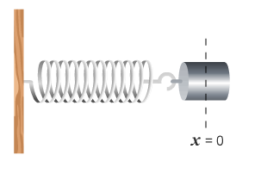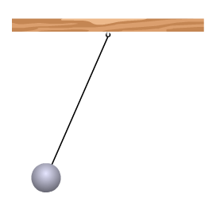
Эти тела могут совершать колебательные движения без помощи внешних сил (как бы «сами по себе»), такие колебания называются свободными.
Но колебания совершаются не отдельным телом, они происходят в колебательных системах.
- Примеры колебательных систем:
    - Нить (стержень), груз, Земля.
    - Пружина, груз.
    - Струна
- Признаки колебательных систем:
  - Наличие устойчивого положения равновесия.
  - Малое трение.
- Равновесие
Равновесие механической системы – состояние при котором все её точки покоятся относительно рассматриваемой системы отсчёта.
Равновесие

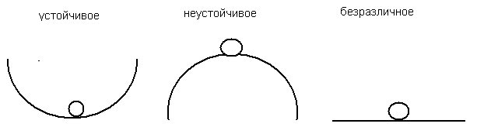
Устойчивое – при малых отклонениях тело возвращается в положение равновесия.
Колебательная система – система тел, способная совершать свободные колебания.
- Так что же такое свободные колебания?
Если вывести тело из положения равновесия, то:
- Система получает некоторый запас энергии.
- Появляется сила внутри системы, возвращающая тело в положение равновесия.
Откуда берётся этот запас энергии?
  - Любое поднятое тело над Землёй обладает энергией.
  - Упругодеформированное тело (сжатая, растянутая пружина) обладает энергией.
  - Движущееся тело обладает энергией.
Мы сообщаем телу некоторый запас энергии, когда выводим тело из положения равновесия.
Свободные колебания – колебания, происходящие только благодаря начальному запасу энергии.
Свободные колебания – колебания, происходящие под действием внутренних сил.
- Внутренние силы, которые появились внутри колебательной системы, благодараря тому, что мы совершили работу:
  - Подняли тело над Землёй.

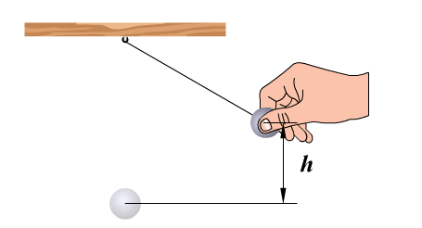

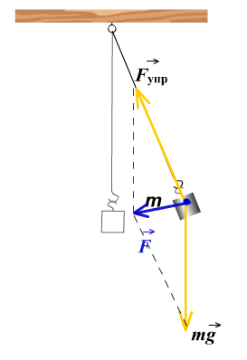
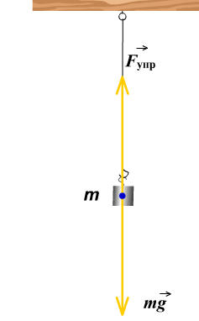

  - Сжали – растянули пружину.
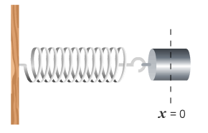

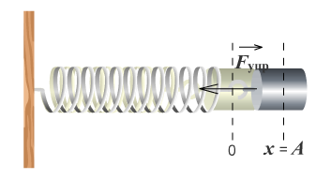

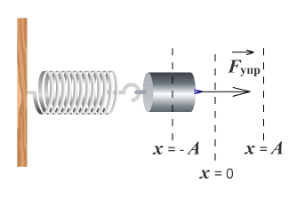

Маятники

Нитяной маятник Пружинный маятник

Рассмотренные нами две колебательные системы называются маятниками.
Маятником называется твёрдое тело (или система тел), способное совершать колебания около неподвижной точки или оси.

